实验报告
专业：_电子科学与技术_
姓名：_ _______
学号：______
日期：____11.16_____
地点：____东4-216___

课程名称：____电子电路设计实验Ⅰ__指导老师：_施红军/叶险峰/邓靖靖___成绩：__________________
实验名称：______电路定理验证_____实验类型：___验证型________同组学生姓名：__ ________
一、实验目的
1.验证KCL,KVL,叠加定理、戴维南定理、诺顿定理
2.掌握万用表、直流稳压电压源、电流源和电流表的使用方法，掌握电路基本参数(直流电压、直流电流)的测量方法
3.加深对叠加定理适用范围的认识
4.掌握有源二端口网络等效电路参数的测量方法
二、实验任务与要求
1.分别在线性与非线性电路中验证KCL，KVL
2. 分别在线性与非线性电路中验证叠加定理
3.选择戴维南定理或诺顿定理进行验证，并测量二端口网络参数与等效电路外特性
三、实验方案设计与实验参数计算
- 实验方案总体设计
1）基尔霍夫定律实验研究：KCL是指流入任一节点（或任一封闭界面）的电流代数和为零。（基于电荷守恒）流入节点的电流之和=流出该节点的电流之和。即对电路中的任一个节点而言，应有ΣI＝0；KVL是指任何封闭路径（或回路）上全部电压的代数和为零。（基于能量守恒）对电路中的任何一个闭合回路而言，应有ΣU＝0。
2）叠加定理实验研究：叠加定理是指若干个电源在某线性网络的任一支路产生的电流或在任意两个节点之间产生的电压，等于这些电源分别单独作用于该网络时，在该部分所产生的电流与电压的代数和。需要注意的是，对于非线性网络，叠加定理将不再成立，也不能用叠加定理计算或处理功率、能量等二次的物理量。 分别接入电阻R5和二极管D1（非线性元件），在线性电路和非线性电路中验证叠加定理及其适用范围。仅电压源U1供电时，测量各节点间电压、各支路电流。仅电压源U2供电时，测量各节点间电压、各支路电流。电压源U1和U2共同供电时，测量各节点间电压、各支路电流。
3）戴维南定理实验研究：（用开路电压、短路电流法）测量二端口网络的等效电路参数：U_{OC}、I_{SC}、R_{eq}。测定二端口网络的外特性，绘制U-I图：调整负载电阻R_{L}阻值，记录负载端电压和流经负载电流。构建戴维南等效电路：电压源输出直流电压U_{OC} ，串联戴维南等效电阻R_{eq}。绘制戴维南等效电路外特性U-I图。
2.完整的实验电路
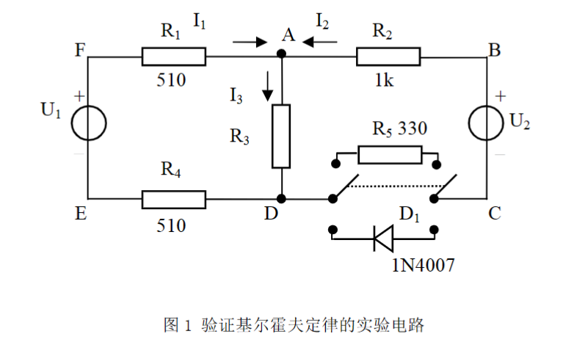
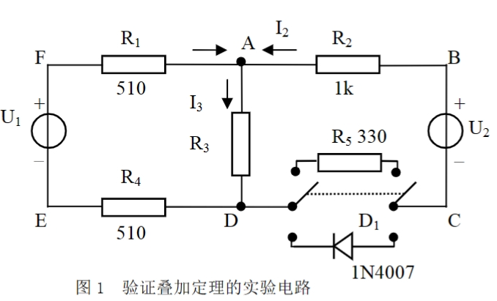
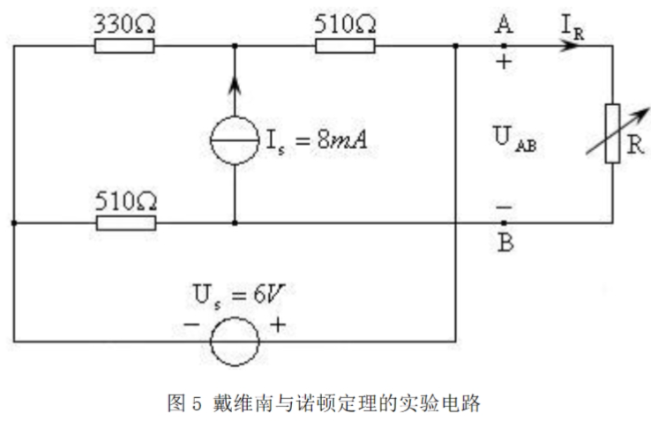
四、主要仪器设备
电阻，面包板，跳线帽，直流稳压电源，直流电流表，万用表
五、实验步骤、实验调试过程、实验数据记录
1.验证KCL与KVL
分别将R5与二极管D1接入电路，分别在线性电路与非线性电路中验证基尔霍夫定律及其适用范围，记录在下表中
- KCl：用直流电流表分别测量各支路电流
线性 表一
支路电流 | I1/mA | I2/mA | I3/mA
计算值 | 1.93 | 5.99 | 7.91
测量值 | 1.88 | 5.95 | 7.77
非线性
支路电流 | I1/mA | I2/mA | I3/mA
计算值 | 3.92 | 0 | 3.92
测量值 | 3.82 | 0 | 3.81
- KVl：用数字万用表分别测量各节点间电压
线性 表二
节点电压 | U1/V | U2/V | UFA/V | UAB/V | UAD/V | UCD/V | UDE/V
计算值 | -6 | 12 | 0.98 | -5.99 | 4.04 | -1.98 | 0.98
测量值 | -5.99 | 12.03 | 1.00 | -6.01 | 4.04 | -1.99 | 0.96
非线性
节点电压 | U1/V | U2/V | UFA/V | UAB/V | UAD/V | UCD/V | UDE/V
计算值 | -6 | 12 | 2.00 | 0 | 2.00 | -10.00 | 2.00
测量值 | -5.99 | 12.05 | 2.03 | 0 | 2.00 | -10.04 | 1.97
2.验证叠加定理
先只接U1，BC间短接，测量各电压电流值；再只接U2，EF间短接，测量各电压电流值。同样在线性电路与非线性电路中分别测量
- 线性 表三
 | U1 | U2 | I1 | I2 | I3 | UAB | UCD | UAD | UDE | UFA
U1单独作用 | -5.99 | 0 | 4.22 | -1.17 | 2.95 | 1.20 | 0.40 | 1.59 | 2.17 | 2.23
U2单独作用 | 0 | 12.04 | -2.37 | 7.16 | 4.73 | -7.20 | -2.38 | 2.45 | -1.21 | -1.24
同时作用 | -5.99 | 12.03 | 1.88 | 5.95 | 7.77 | -6.01 | -1.99 | 4.04 | 0.96 | 1.00
- 非线性 表四
 | U1 | U2 | I1 | I2 | I3 | UAB | UCD | UAD | UDE | UFA
U1单独作用 | -5.99 | 0 | 4.23 | -1.02 | 3.13 | 1.05 | 0.59 | 1.64 | 2.15 | 2.21
U2单独作用 | 0 | 12.04 | 0 | 0 | 0 | 0 | -12.04 | 0 | 0 | 0
同时作用 | -5.99 | 12.05 | 3.82 | 0 | 3.81 | 0 | -10.04 | 2.00 | 1.97 | 2.03
3.验证戴维宁定理
1）用开路电压、短路电流法测量二端口等效参数记录下表
U_{OC}(V) | I_{SC}(mA) | R_{O}=U_{OC}/I_{SC}（Ω）
8.50 | 18.59 | 457.24
2)接入负载Rl,改变其阻值，测定二端口网络的外特性，将数据记录在下表中
表五
R_{L}（Ω） | 207 | 240 | 273 | 312 | 334 | 371 | 407 | 432 | 479
U_{AB}(V) | 1.92 | 3.70 | 4.18 | 4.67 | 4.87 | 5.46 | 5.75 | 5.95 | 6.55
I(mA) | 12.46 | 11.78 | 10.92 | 10.04 | 9.68 | 8.68 | 8.19 | 7.75 | 6.67
- 验证戴维宁定理，用一只 1kΩ的电位器作为 Ro，将其阻值调整到等于步骤(1)所得的等效电阻Ro 的值，然后令其与直流稳压电源 UOC(即步骤(1)所测得的开路电压值)相串联，重复上述步骤
表六
R_{L}（Ω） | 198 | 237 | 270 | 306 | 340 | 369 | 395 | 435 | 471
U_{AB}(V) | 1.85 | 3.64 | 4.13 | 4.60 | 5.00 | 5.44 | 5.59 | 6.01 | 6.42
I(mA) | 12.93 | 11.97 | 11.02 | 10.19 | 9.57 | 8.72 | 8.43 | 7.67 | 6.81

六、实验结果和分析处理
1.验证KCL与KVL
由表一可知：
● 接入电阻R5时：I1 + I2 - I3 = 1.88 + 5.95 - 7.77 = 0.06 ≈ 0 ，符合KCL定律
● 接入二极管D1时：I1 + I2 - I3 = 3.82 - 3.81 = 0.01 ≈ 0 ，符合KCL定律
也即KCL对线性和非线性电路都适用
由表二可知：
● 接入电阻R5时：
对回路 ADEFA，ΣU= U1+ UFA +UAD +UDE= -5.99+1.00+4.04+0.96= 0.01V≈0V 符合KVL定律
对回路 BADCB，ΣU= - UAD+ UAB +U2 +UCD= -4.04-6.01+12.03-1.99= -0.01V≈0V 符合KVL定律
对回路 FBCEF，ΣU=U1+ UFA +UAB +U2+ UCD +UDE =-5.99+1.00-6.01+12.03-1.99+0.96=0V符合KVL定律
● 接入二极管D1时：
对回路 ADEFA，ΣU= U1+ UFA +UAD +UDE= -5.99+2.03+2.00+1.97= 0.01V≈0V 符合KVL定律
对回路 BADCB，ΣU= - UAD+ UAB +U2 +UCD= -2.00-0.00+12.05-10.04=0.01V≈0V 符合KVL定律
对回路 FBCEF，ΣU=U1+ UFA +UAB +U2+ UCD +UDE =-5.99+2.03-0.00+12.05-10.04+1.97=0.02V≈0V符合KVL定律
也即KVL对线性和非线性电路都适用
- 验证叠加定理
由表三可知
 | U₁ (V) | U₂ (V) | I₁（mA） | I₂（mA） | I₃（mA） | U_{AB} (V) | U_{CD} (V) | U_{AD} (V) | U_{DE} (V) | U_{FA} (V)
U₁单独作用+U₂单独作用 | -5.99 | 12.04 | 1.85 | 5.99 | 7.68 | -6.00 | -1.98 | 4.04 | 0.96 | 0.99
U₁和U₂共同作用 | -5.99 | 12.03 | 1.88 | 5.95 | 7.77 | -6.01 | -1.99 | 4.04 | 0.96 | 1.00
U1单独作用+U2单独作用≈U1和U2共同作用
即满足叠加定理，因此叠加定理成立。
由表四可知
 | U₁ (V) | U₂ (V) | I₁（mA） | I₂（mA） | I₃（mA） | U_{AB} (V) | U_{CD} (V) | U_{AD} (V) | U_{DE} (V) | U_{FA} (V)
U₁单独作用+U₂单独作用 | -5.99 | 12.04 | 4.23 | -1.02 | 3.13 | 1.05 | -11.45 | 1.64 | 2.15 | 2.21
U₁和U₂共同作用 | -5.99 | 12.05 | 3.82 | 0 | 3.81 | 0 | -10.04 | 2.00 | 1.97 | 2.03
U1单独作用+U2单独作用≠U1和U2共同作用
叠加定理不成立
综上，叠加定理只在线性电路中成立
- 验证戴维宁定理
由表6画出U-I关系图
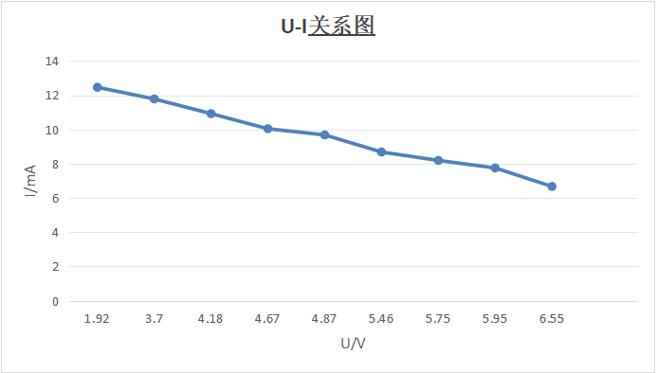
由表7画出U-I关系图
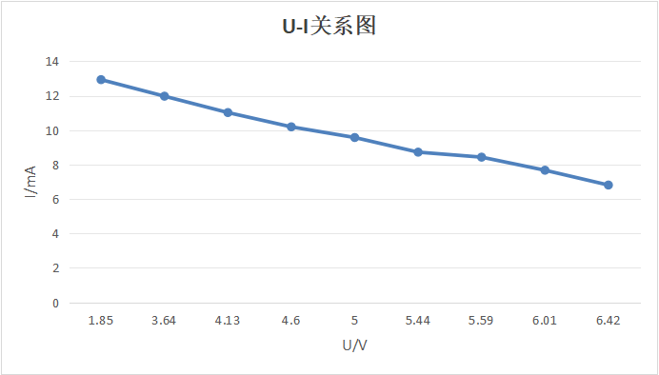
上两图的U-I 关系曲线拟合基本一致，因此证明戴维南定理成立。
七、讨论、心得
实验心得：通过这次实验我对电子电路基础中学习的电路基本定理进行了实验验证，加深了对定理的理解，同时对其中叠加定理不适用于非线性电路与计算功率有了更深的认识。此外，我还了解了一些电子元件及电路测量工具的使用，提高了自己的实验能力。我还对戴维南定理的使用有了深刻的理解，即一个复杂的二端口网络可以用一个简单的等效电路来研究，可以简化许多复杂的计算，它们的外端口特性表现是一致的。
八、思考题
1.验证KCL与KVL
装 订 线
1）如果设定不同的电压与电流参考方向，基尔霍夫定律是否仍然成立？
基尔霍夫定律的成立与电压和电流的参考方向无关。无论如何选择电压和电流的参考方向，基尔霍夫定律仍然成立。不同的参考方向只会影响到具体计算时的正负号，但不会改变电流和电压的分布关系。
2）如果电路中含有非线性器件，基尔霍夫定律是否仍然成立？（在图1所示电路中，可选择将二极管1N4007替换电阻R5连入电路，进行实验验证。）
仍然成立，基尔霍夫定律在线性与非线性电路都成立
2.验证叠加定理
1）可否直接将不起作用的电源（U1或U2）短接置零？
不能。短接电源会使电源短路故障，容易烧毁电源
2）根据测量数据，计算各种状况下，某一电阻消耗的功率，并验证功率是否具有叠加性。
以电阻R1 为例，但U1单独作用时，UFA=2.23V，I1=4.22mA，P1=9.4106mW；同理，当U2单独作用时，P2=2.9388mW；当U1和U2共同作用时，P=1.88mW。P≠P1+P2，因此功率不具有叠加性。
3.验证戴维宁定理
1）在求戴维南或诺顿等效电路时，做短路实验，则测 Isc 的条件是什么?在本实验中可否直接做负
载短路实验?实验前对线路图图 5 预先做好计算，以便调整实验线路及测量时可准确地选取电表的
量程。
测I_{sc}的条件时断开要求测量的元件连接至电路的任何负载。将短路线（通常为导线）连接到要求测量的电路的端点。此次实验可以直接做负载短路实验。
2) 简述测量有源二端口网络开路电压及等效内阻的几种方法，并比较其优缺点。
a.直接测量法：
这种方法直接测量二端口网络的开路电压和短路电流，然后通过计算得到等效内阻。开路电压可以通过连接一个高阻抗测量仪器（如电压表）来测量，短路电流可以通过连接一个低阻抗测量仪器（如电流表）来测量。

优点：简单直接，不需要额外的元件或电路。
缺点：对于高频或大功率电路，可能需要考虑测量仪器的输入阻抗和负载容量的影响。

b.电流比较法：
这种方法通过将待测网络与一个已知的参考网络连接在一起，测量两者的开路电压，然后计算等效内阻。可以通过调节参考网络的内阻，使得两者的开路电压相等。

优点：相对简单，不需要测量仪器的输入阻抗和负载容量。
缺点：需要一个已知的参考网络，并且需要进行调节以达到相等的开路电压。

c. 叠加法：
这种方法将有源二端口网络视为若干个独立的电压源和电阻的组合，通过叠加原理分别测量每个电压源对应的开路电压和电阻，然后将它们相加得到总的开路电压和等效内阻。

优点：适用于复杂的网络，可以通过分解为简单的电压源和电阻来处理。
缺点：需要进行多次测量和计算，相对繁琐。

